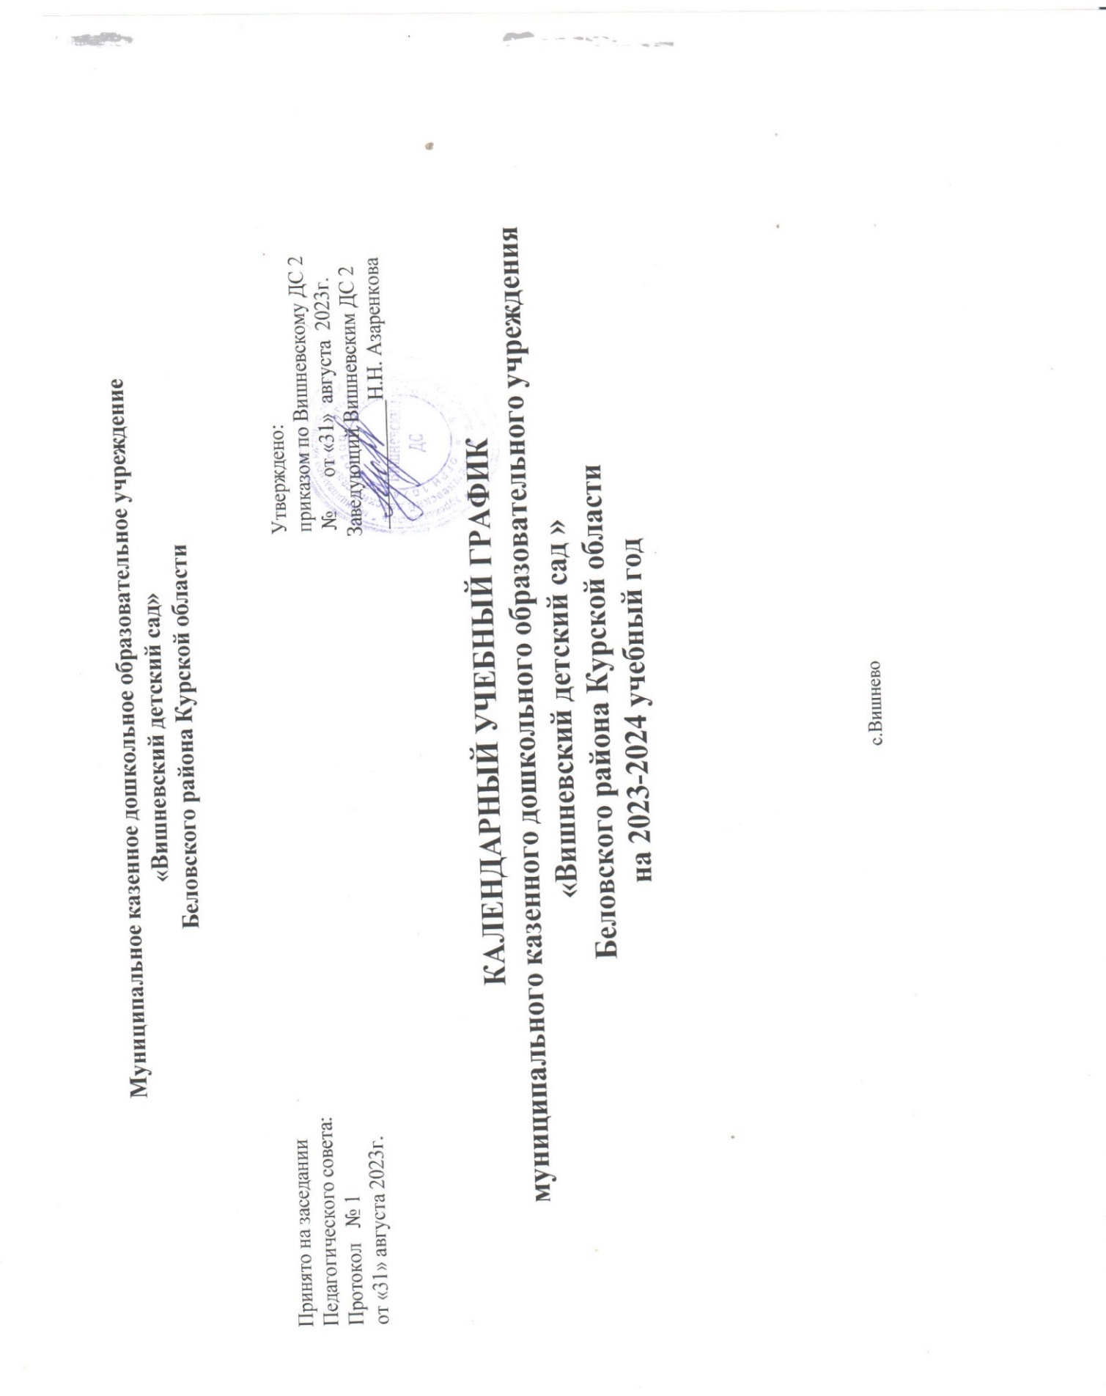

## Пояснительная записка к годовому календарному учебному графику

Календарный учебный график является локальным нормативным документом, регламентирующим общие требования к организации образовательного процесса в муниципальном казенном дошкольном образовательном учреждении «Вишневский детский сад» Беловского района Курской области (Вишневский ДС ) (далее -ДОУ) для детей в возрасте от 2 до 7 лет.

Календарный учебный график разработан в соответствии с:

* Законом Российской Федерации от 29.12.2012 №273 «Об образовании в Российской Федерации»;
* Федеральным государственным образовательным стандартом дошкольного образования (утверждён приказом Министерства образования и науки Российской Федерации от 17.10.2013 №1155);
* «Санитарно-эпидемиологические требования к организациям воспитания и обучения, отдыха и оздоровления детей и молодежи(Утверждены постановлением Главного государственного санитарного врача Российской Федерации от 28 сентября 2020г.

№28 «Об утверждении СанПиН» 2.4.3648-20);

* Уставом Вишневского ДС от 07.12.2015 года.

В 2022-2023 учебном году ДОУ реализует основную общеобразовательную программу Вишневского ДС , разработанную с учетом

«Примерной основной общеобразовательной программы дошкольного образования « От рождения до школы» под редакцией Н.Е.Вераксы, Т.С. Комаровой, М.А. Васильевой.- Москва: Мозаика – Синтез, 2014.

Календарный учебный график учитывает в полном объёме возрастные психофизические особенности воспитанников и отвечает требованиям охраны их жизни и здоровья.

Содержание годового календарного учебного графика включает в себя следующее:

* количество возрастных групп;
* дата начала учебного года;
* дата окончания учебного года;
* продолжительность учебной недели;
* продолжительность учебного года;
* режим работы ДОУ в учебном году;
* сроки проведения каникул;
* работа в летний оздоровительный период;
* проведение организованной образовательной деятельности;
* организация проведения мониторинга достижения детьми планируемых результатов освоения основной образовательной программы дошкольного образования;
* периодичность проведения родительских собраний
* праздничные дни;

Календарный учебный график обсуждается и принимается педагогическим советом и утверждается приказом заведующего Вишневским ДС на начало учебного года. Все изменения, вносимые в годовой учебный график, утверждаются приказом заведующего ДОУ и доводятся до всех участников образовательного процесса.

Муниципальное казенное дошкольное образовательное учреждение «Вишневский детский сад » Беловского района Курской области в установленном законодательством Российской Федерации порядке несет ответственность за реализацию в полном объеме образовательных программ в соответствии с календарным учебным графиком.

## КАЛЕНДАРНЫЙ УЧЕБНЫЙ ГРАФИК

**на 2023 -2024 учебный год**

|  |  |  |  |  |
| --- | --- | --- | --- | --- |
| Содержание | Возрастные группы | | | |
|  | Вторая группа раннего возраста | Младшая группа | Старшая группа | Подготовительная к школе группа |
| Количество возрастных групп | 0 | 1 | 1 | 0 |
| Дата начала учебного года | 01 сентября 2023 года | | | |
| Дата окончания учебного года | 29 мая 2024года | | | |
| Продолжительность учебной недели | Пятидневная рабочая неделя. Выходные дни: суббота, воскресенье и праздничные дни в соответствии с законодательством Российской Федерации | | | |
| Продолжительность учебного года | 38 недель | | | |
| Режим работы ДОУ в учебном году | Пятидневная рабочая неделя. Продолжительность работы 10,5 часов ежедневно, с 7.30 до 18.00 | | | |
| График каникул | 31 декабря 2023 – 08 января 2024  01.06.2024 г.–31.08.2024г | | | |
| Летний оздоровительный период | 01.06.2024 – 31.08.2024  Во время летнего оздоровительного периода проводится образовательная деятельность только художественно-эстетического и физкультурно-оздоровительного направлений  (музыкальная, спортивная, изодеятельность), спортивные праздники | | | |
| **ПРОВЕДЕНИЕ ОРГАНИЗОВАННОЙ ОБРАЗОВАТЕЛЬНОЙ ДЕЯТЕЛЬНОСТИ** | | | | |
| Недельная образовательная нагрузка (кол-во занятий/кол-во |  | 11/ 2 ч. 45 мин | 12/ 4ч. 00 мин |  |

|  |  |  |  |  |
| --- | --- | --- | --- | --- |
| мин) |  |  |  |  |
| Продолжительность ООД | . | не более 15 мин | не более 25 мин |  |
| Продолжительность перерыва между ООД |  | 10 мин. | 10 мин. |  |
| Организация проведения мониторинга достижения детьми планируемых результатов освоения основной образовательной программы дошкольного образования | 01.09.2023 – 13.09.2023  14.05.2024 г. - 29.05.2024  Для построения индивидуального образовательного маршрута воспитанников | | | |
| Периодичность проведения групповых родительских собраний | 1 раз в квартал | | | |
| Периодичность проведения общих родительских собраний | 1 родительское собрание: сентябрь-октябрь 2 родительское собрание: апрель-май | | | |
| Праздничные дни | Выходные: суббота, воскресенье и праздничные дни в соответствии с законодательством РФ:  4 ноября – День народного единства;  1, 2, 3, 4, 5, 6 и 8 января - Новогодние каникулы 7 января - Рождество Христово  23 февраля - День защитника Отечества 8 марта - Международный женский день 1 мая - Праздник Весны и Труда  9 мая - День Победы  12 июня - День России | | | |

**Муниципальное казенное дошкольное образовательное учреждение**

**«Вишневский детский сад» Беловского района Курской области**

Принято на заседании Утверждено:

Педагогического совета: приказом по Вишневскому ДС

Протокол № 1 № от «31» августа 2023г.

от «31» августа 2023г. Заведующий Вишневским ДС 2

Н.Н. Азаренкова

# [КАЛЕНДАРНЫЙ УЧЕБНЫЙ ГРАФИК](http://ds-kolosok-prv.edu22.info/index.php/o-detskom-sade/obrazovatelnaya-deyatelnost/godovoj-kalendarnyj-uchebnyj-grafik)

**муниципального казенного дошкольного образовательного учреждения**

# «Вишневский детский сад » Беловского района Курской области на 2023-2024 учебный год

с.Вишнево